KẾ HOẠCH BÀI DẠY
Môn học: TN-XH
Tên bài học: Ôn tập và đánh giá chủ đề Trường học ( Tiết 1) tiết: 19
I. YÊU CẦU CẦN ĐẠT:
1. Kiến thức, kỹ năng
- Hệ thống được nội dung đã học về chủ đề Trường học: Một số sự kiện được tổ chức ở trường; giữ vệ sinh và an toàn khi tham gia các hoạt động ở trường.
2. Năng lực
- Năng lực chung:
- Năng lực giao tiếp, hợp tác: Trao đổi, thảo luận để thực hiện các nhiệm vụ học tập.
- Năng lực giải quyết vấn đề và sáng tạo: Sử dụng các kiến thức đã học ứng dụng vào thực tế, tìm tòi, phát hiện giải quyết các nhiệm vụ trong cuộc sống.
- Năng lực riêng:
- Củng cố kĩ năng trình bày, chia sẻ thông tin, phân tích vấn đề và xử lí tình huống.
3. Phẩm chất
- Biết cách nhắc nhở các bạn giữ an toàn khi tham gia hoạt động ở trường.
II. PHƯƠNG PHÁP VÀ THIẾT BỊ DẠY HỌC
1. Phương pháp dạy học
- Vấn đáp, động não, trực quan, hoạt động nhóm, đóng vai, giải quyết vấn đề, lắng nghe tích cực.
2. Thiết bị dạy học
a. Đối với giáo viên
- Giáo án.
- Các hình trong SGK.
- Vở Bài tập Tự nhiện và Xã hội 2.
- Bộ phiếu ghi tên các sự kiện ở trường.
- Bảng nhóm, bút dạ.
b. Đối với học sinh
- SGK.
- Tranh ảnh, tư liệu sưu tầm liên quan đến bài học (nếu có) và dụng cụ học tập theo yêu cầu của GV.
III. CÁC HOẠT ĐỘNG DẬY HỌC
HOẠT ĐỘNG CỦA GIÁO VIÊN | HOẠT ĐỘNG CỦA HỌC SINH
I. HOẠT ĐỘNG KHỞI ĐỘNG. 5’  a. Mục tiêu: Tạo tâm thế hứng thú cho học sinh và từng bước làm quen bài học.  b. Cách thức tiến hành:  - GV giới trực tiếp vào bài Ôn tập và đánh giá chủ đề Trường học (tiết 1)  II. HOẠT ĐỘNG HÌNH THÀNH KIẾN THỨC. 25’  Hoạt động 1: Thi “Hái hoa dân chủ”  a. Mục tiêu:  - Hệ thống lại những kiến thức đã học về một số sự kiện được tổ chức ở trường.  - Củng cố kĩ năng trình bày, chia sẻ thông tin.  b. Cách tiến hành:  Bước 1: Làm việc cả lớp  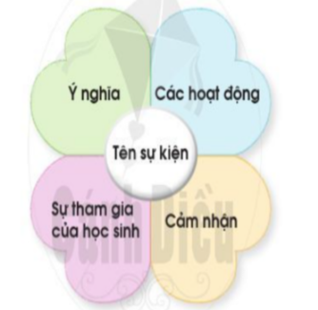  - GV yêu cầu mỗi nhóm lên rút một phiếu, bên trong có ghi một sự kiện được tổ chức ở trường.  Bước 2: Làm việc nhóm  - GV hướng dẫn nhóm trưởng phân công các bạn, mỗi bạn nói về một nội dung như gợi ý trong SGK trang 39: tên sự kiện, các hoạt động, sự tham gia của học sinh, ý nghĩa, cảm nhận khi tham gia sự kiện đó.  Bước 3: Làm việc cả lớp  - GV mời các nhóm lần lượt lên trình bày về sự kiện nhóm mình đã rút ra được. Các nhóm khác nhận xét, góp ý.  - GV nhận xét, đánh giá phần trình bày của mỗi nhóm, tuyên dương nhóm thực hiện tốt.  Hoạt động 2: Trình bày về việc giữ vệ sinh và an toàn khi tham gia các hoạt động ở trường  a. Mục tiêu:  - Hệ thống lại những kiến thức đã học về việc giữ gìn vệ sinh và an toàn khi tham gia các hoạt động ở trường.  - Chia sẻ về những việc em đã làm để giữ vệ sinh và an toàn khi tham gia các hoạt động ở trường.  b. Cách tiến hành:  Bước 1: Làm việc theo nhóm  - GV chia nhóm HS:  + Nhóm chẵn: Thảo luận chọn một hoạt động ở trường, nêu các việc nên làm và không nên làm để giữ vệ sinh trường học khi các em tham gia hoạt động đó.  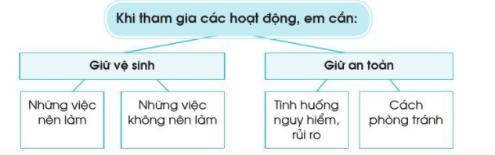  + Nhóm lẻ: Thảo luận chọn một hoạt động ở trường, đưa ra một tình huống nguy hiểm, rủi ro có thể gặp khi các em tham gia hoạt động đó và nêu cách phòng tránh.  Bước 3: Làm việc cả lớp  - GV mời đại diện các nhóm chẵn, nhóm lẻ lên trình bày trước lớp.  - GV nhận xét, góp ý nội dung và kĩ năng trình bày của các nhóm.  III. Cũng cố nối tiếp: 5’  - GV nhận xét tiết học | - HS rút phiếu.  - HS lắng nghe, thực hiện.  - HS trả lời:  - Ngày hội đọc sách:  + Các hoạt động: đọc giới thiệu khai mạc ngày hội đọc sách, văn nghệ, đọc sách, tặng sách, nêu ý nghĩa ngày hội đọc sách.  + Ý nghĩa: giúp các bạn trau dồi thêm kiến thức, hiểu được nhiều hơn về lợi ích của việc đọc sách.  + Sự tham gia của học sinh: đông đảo, nhiệt tình và ý thức cao.  + Cảm nhận: ngày hội đọc sách vô cùng có ý nghĩa, nó giúp chúng ta hình thành thêm tư duy sáng tạo, học hỏi được nhiều điều thú vị.  - Ngày Nhà giá Việt Nam:  + Các hoạt động: đọc giới thiệu khai mạc buổi lễ, văn nghệ, tri ân thầy cô.  + Ý nghĩa: giúp các em học sinh hiểu được sâu sắc hơn ý nghĩa ngày nhà giáo, từ đó cố gắng nhiều hơn trong học tập.  + Sự tham gia của học sinh: đông đảo và ý thức cao.  + Cảm nhận: đó là 1 buổi lễ vô cùng có ý nghĩa, giúp học sinh chúng ta nâng cao ý thức trong học tập, cũng như biết ơn thầy cô nhiều hơn, từ đó có sự nỗ lực trong học tập, nâng cao ý thức của bản thân.  - HS thảo luận theo nhóm, thực hiện yêu cầu.  - HS trình bày:  - Giữ vệ sinh  + Những việc không nên làm: Không vứt rác bừa bãi, không viết lên bàn ghế,...  + Những việc nên làm: vứt rác đúng nơi quy định; thường xuyên lau dọn lớp học, dọn vệ sinh sân trường cũng như lớp học....  - Giữ an toàn  + Tình huống, nguy hiểm, rủi ro: rượt đuổi nhau, chơi trò kéo co,...  + Cách phòng tránh: Kiểm tra sân chơi, thực hiện đúng luật chơi, kiểm tra độ bền chắc của dây.  - HS lắng nghe
IV. Điều chỉnh sau bài dạy
…………………………………..…………………………………………………...
.……………………………………………………………………………………….………………………………………………………………………

